DAO DỘNG CƠ – ĐỒ THỊ DAO ĐỘNG – VẬN DỤNG CAO - ĐỀ 1

Câu 1: Một chất điểm dao động điều hòa có đồ thị biểu diễn sự phụ thuộc của li độ x vào thời gian t như hình vẽ. Tại thời điểm t = 3 s, chất điểm có vận tốc xấp xỉ bằng
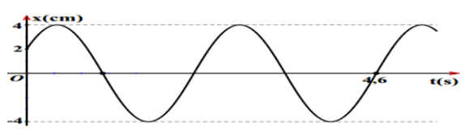
A. - 8,32 cm/s B. -1,98 cm/s C. 0 cm/s D. -5,24 cm/s
Câu 2: Điểm A đặt trên trục chính của một thấu kính, cách thấu kính 30 cm.Chọn trục tọa độ Ox vuông góc với trục chính, gốc O nằm trên trục chính của thấu kính. Cho A dao động điều hòa theo phương của trục Ox. Biết A và ảnh A’ của nó qua thấu kính được biểu diễn như hình vẽ tiêu cự của thấu kính là
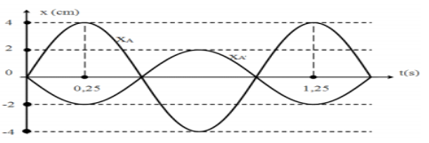

A. – 15 cm B.15 cm C. 10 cm D. -10 cm
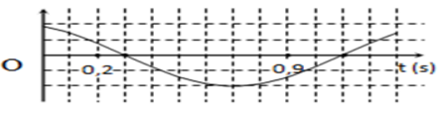
Câu 3: Một chất điểm dao động điều hòa có đồ thị biểu diễn sự phụ thuộc của li độ x vào thời gian t như hình vẽ. Tại thời điểm t=0,2s, chất điêm có li độ 2cm. Ở thời điểm t=0,9s, gia tốc của chất điểm có giá trị bằng

A. 0,57m/s² B. 0,9m/s² C. 1,25m/s² D. 0,45m/s²
Câu 4: Có hai con lắc lò xo giống nhau đều có khối lượng vật nhỏ là m = 400g. Mốc thế năng tại vị trí cân bằng x₁, x₂ lần lượt là đồ thị li độ theo thời gian của con lắc thứ nhất và thứ 2 như hình vẽ
t(s)
0
x(cm)
Hình câu 4
(X2)
(X₁)
T
T/2

Tại thời điểm t con lắc thứ nhất có động năng 0,06J và con lắc thứ hai có thế năng 0,005J. Chu kì của hai con lắc là
A. 0,25s B. 1s C. 2s D. 0,5s

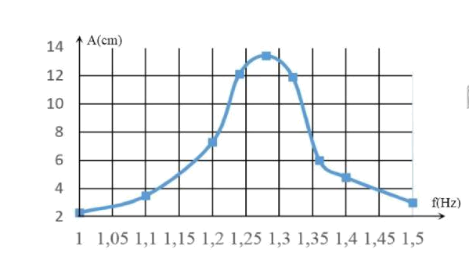
Câu 5: Khảo sát thực nghiệm một con lắc lò xo gồm vật nhỏ có khối lượng 216 g và lò xo có độ cứng k, dao động dưới tác dụng của ngoại lực F = F₀cos2πft, với F₀ không đổi và f thay đổi được. Kết quả khảo sát ta được đường biểu diễn biên độ A của con lắc theo tần số f có đồ thị như hình vẽ. Giá trị của k xấp xỉ bằng
A.13,64 N/m. B.12,35 N/m.
C.15,64 N/m. D.16,71 N/m.
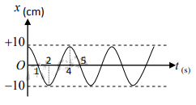
Câu 6: Đồ thị dưới đây biểu diễn
Phương trình vận tốc dao động là:
A.v = - 40sin(4t – π/2) (cm/s)
B.v = - 4sin(10t) (cm/s)
C.v = - 40sin(10t – π/2) (cm/s)
D.v = -5πsin(0,5πt) (cm/s)
Câu 7: Li độ của vật dao động điều hòa phụ thuộc vào thời gian theo quy luật sau
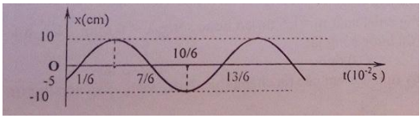

Phương trình dao động của vật là:
A. x = 10cos(50πt - π/3) cm B. x = 10cos(100πt - 2π/3) cm
C. x = 10cos(100πt + π/3) cm D. x = 10cos(50πt - 2π/3) cm
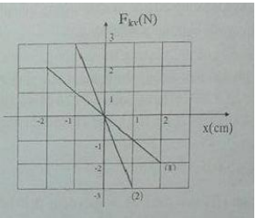
Câu 8: Hai con lắc lò xo nằm ngang dao động điều hòa dọc theo hai đường thẳng song song kề nhau và song song với trục Ox. Hai vật nặng có cùng khối lượng. Vị trí cân bằng của hai dao động đều nằm trên một đường thẳng qua gốc tọa độ và vuông góc với trục Ox. Đồ thị (1), (2) lần lượt biểu diễn mối liên hệ giữa lực kéo về F_{kv} và li độ x của con lắc 1 và con lắc 2. Biết tại thời điểm t, hai con lắc cùng qua vị trí cân bằng theo cùng một chiều. Sau đó một khoảng thời gian ngắn nhất bằng 0,5s con lắc 1 có động năng bằng W và bằng một nửa cơ năng của nó, thì thế năng của con lắc 2 khi đó có giá trị gần nhất vớigiá trị nào sau đây?
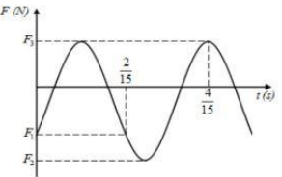
A. 1,43W. B. 2,36W. C. 0,54W. D. 3,75W
Câu 9: Một con lắc lò xo gồm một vật nhỏ có khối lượng m = 200 g và lò xo có độ cứng k, đang dao động điều hòa theo phương thẳng đứng. Chọn gốc tọa độ ở vị trí cần bằng, chiều dương hướng xuống dưới. Đồ thị biểu diễn sự phụ thuộc của lực đàn hồi theo thời gian được cho như hình vẽ. Biết F₁ + 3F₂ + 6F₃ = 0. Lấy g = 10 m/s². Tỉ số thời gian lò xo giãn với thời gian lò xo nén trong một chu kì gần giá trị nào nhất sau đây?
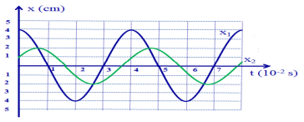
A. 2,46. B. 1,38. C. 1,27. D. 2,15.
Câu 10: Đồ thị li độ theo thời gian của chất điểm 1 (đường x₁) và chất điểm 2 (đường x ₂) như hình vẽ. Biết hai vật dao động trên hai đường thẳng song song kề nhau với cùng một hệ trục toạ độ. Khoảng cách lớn nhất giữa hai vật (theo phương dao động)gần giá trị nào nhất:
A.6 cm.B.5,82 cm.C.3,5 cm.D.2,478 cm
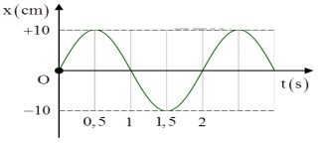
Câu 11: Một vật dao động điều hòa có li độ x được biểu diễn như hình vẽ. Cơ năng của vật là 250J. Lấy π ² =10 . Khối lượng của vật là:
A. 5000 kgB. 500 kg
C. 50 kgD. 0,5 kg

Câu 12: Đồ thị dao động của một chất điểm dao động điều hòa như hình vẽ. Phương trình biểu diễn sự phụ thuộc của vận tốc của vật theo thời gian là
t(s)
0
x(cm)
Hình câu 12

A. B.
C. D.

Câu 13: Một con lắc lò xo treo thẳng đứng tại nơi có g =10m/s² đang dao động điều hòa trên trục Ox thẳng đứng hướng lên. Cho đồ thị biểu diễn độ lớn của lực đàn hồi lò xo vào thời gian như hình vẽ. Độ cứng lò xo và khối lượng vật nặng lần lượt bằng
A.100N/m; 1kg B.100N/m; 100g C.10N/m; 1kg D.10N/m; 100g
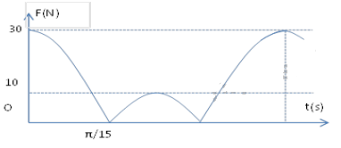

Câu 14: Hình vẽ là đồ thi biễu diễn độ dời của dao động x theo thời gian t của một vật dao động điều hòa. Phương trình dao động của vật là
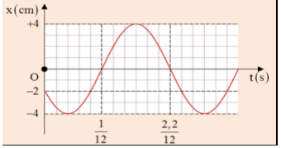

A. C.
B. D.
Câu 15: Đồ thị biểu diễn mối quan hệ giữa động năng W_{d} và thế năng W_{t} của một vật dao động điều hòa có cơ năng W₀ như hình vẽ. Ở thời điểm t nào đó, trạng thái năng lượng của dao động có vị trí M trên đồ thị, lúc này vật đang có li độ dao động x = 2 cm. Biết chu kỳ biến thiên của động năng theo thời gian là T_{d} = 0,5 s , khi vật có trạng thái năng lượng ở vị trí N trên đồ thị thì vật dao động có tốc độ là
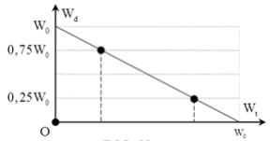

A. 16π cm/s. B. 8π cm/s. C. 4π cm/s. D. 2π cm/s.

Câu 16: Một con lắc lò xo treo thẳng đứng có độ cứng k = 25N/m dao động điều hòa theo phương thẳng đứng. Biết trục OX thẳng đứng hướng xuống, gốc O trùng với VTCB.Biết giá trị đại số của lực đàn hồi tác dụng lên vật biến thiên theo đồ thị. Phương trình dao động của vật là
A.
t(s)
0
t= 0; F₀= -2,25 N
B.
C
D.

Câu 17: Đồ thị biểu diễn sự biến thiên động năng của một vật dao động điều hòa cho ở hình vẽ bên. Biết vật nặng 200g. Lấy π² = 10. Phương trình dao động của vật là
40
20
Wđ (mJ)
O
t (s)

A.
C.
B.
D.
Câu 18: Một con lắc lò xo gồm vật nặng có khối lượng m = 200g dao động điều hoà. Chọn gốc toạ độ O tại vị trí cân bằng. Sự phụ thuộc của thế năng của con lắc theo thời gian được cho như trên đồ thị. Lấy π² = 10. Biên độ dao động của con lắc bằng
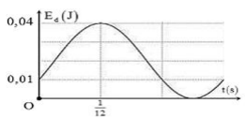

A. 10cm B. 6cm C. 4cm D. 5cm
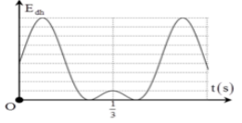
Câu 19: Một con lắc lò xo thẳng đứng đầu trên cố định, đầu dưới treo vật có khối lượng 100 g. Chọn trục Ox có gốc O tại vị trí cân bằng, chiều dương hướng xuống dưới. Cho con lắc đó dao động điều hòa theo phương thẳng đứng thì thu được đồ thị theo thời gian của thế năng đàn hồi như hình vẽ. Lấy g = π² m/s² = 10 m/s². Vật dao động điều hòa với phương trình

A. B.
C D.

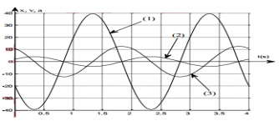
Câu 20: Một học sinh khảo sát dao động điều hòa của một chất điểm dọc theo trục Ox (gốc tọa độ O tại vị trí cân bằng), kết quả thu được đường biểu diễn sự phụ thuộc li độ, vận tốc, gia tốc theo thời gian t như hình vẽ. Đồ thị x(t), v(t) và a(t) theo thứ tự đó là các đường
A. (3), (2), (1). B. (2), (1), (3).

C. (1), (2), (3). D. (2), (3), (1).
HƯỚNG DẪN ĐÁP ÁN VÀ LỜI GIẢI CHI TIẾT
Câu 1 : Đáp án D

Phương pháp :
Sử dụng lí thuyết về dao động điều hoà kết hợp ki ̃năng đọc đồ thị viết phương trình của x
Thay t vào phương trình của v
Cách giải :
Ta có:
Phương trình dao động:
Thay t = 3s vào phương trình v ta thu được: v = -5,24 cm/s
Câu 2 : Đáp án C
Phương pháp: Sử dụng công thức thấu kính và kĩ năng đọc đồ thị
Cách giải:
Ta có hệ số phóng đại ảnh qua thấu kính là k = - 0,5
thay d = 30cm f = 10cm
Câu 3: Đáp án A
Phương pháp: Sử dụng phương trình li độ và gia tốc của dao động điều hòa, kết hợp kĩ năng đọc đồ thị.
Cách giải:
+ Phương trình của li độ và gia tốc:
+ Từ đồ thị ta thấy: T/2 = 8 ô, 1 ô = 0,1s T = 1,6s
+ Tại t = 0,3s có x = 0
+ Tại t = 0,3s có x = 2cm
Phương trình của gia tốc:
+ Tại t = 0,9s
Câu 4: Đáp án B
Phương pháp:
- Sử dụng lí thuyết về phương trình dao động điều hòa
- Định luật bảo toàn cơ năng
- Công thức tính chu kỉ của con lắc đơn
Cách giải:
Từ đồ thị ta có phương trình dao động của từng vật là:
Xét tại thời điểm t ta có:
Lấy (2) thế vào (1) ta có:
Chu kì của 2 con lắc là:
Câu 5 : Đáp án A
Phương pháp: Sử dụng lí thuyết về điều kiện xảy ra cộng hưởng của dao động cưỡng bức và kĩ năng đọc đồ thị
Cách giải:
Khi f nằm trong khoảng từ 1,25Hz đến 1,3Hz thì biên độ cực đại, khi đó xảy ra cộng hưởng.
Thay vào công thức tính tần số ta thu được giá trị xấp xỉ của k = 13,64N/m
Câu 6: Đáp án D
Phương pháp: Áp dụng công thức v = x’ kết hợp kĩ năng đọc đồ thi ̣
Cách giải:
Dựa vào đồ thị tìm được phương trình dao động: x = 10cos(0,5πt)cm
Phương trình vận tốc: v = -5πsin(0,5πt) cm
Câu 7: Đáp án B
Phương pháp: Sử dụng kĩ năng đọc đồ thị dao động
Cách giải:
Từ đồ thị ta xác định được:
- Biên độ dao động A = 10 cm
- Thời gian ngắn nhất vật đi từ vị trí có li độ x = - 5 cm đến VTCB là 10⁻²/6 s => T/12 = 10⁻²/6s
=> Chu kì dao động T = 0,02 s => tần số góc ω = 2π/T = 100π rad/s
- Tại thời điểm t = 0, vật đi qua vị trí x = -5 cm = -A/2 theo chiều dương => pha ban đầu φ = - 2π/3 rad
Vậy phương trình dao động của vật là: x = 10cos(100πt - 2π/3) cm
Câu 8: Đáp án A
Phương pháp: Sử dụng lí thuyết về lực kéo về trong dao động điều hòa của con lắc lò xo kết hợp với kĩ năng đọc đồ thị
Cách giải:
- Từ đồ thị ta thu được các dữ kiện sau:
  - CLLX1 có biên độ dao động A₁ = 2cm, lực kéo về cực đại F_{1max} = 2 N
=> Độ cứng của lò xo 1 là k₁ = 100 N/m
  - CLLX2 có biên độ dao động A₂ = 1 cm, lực kéo về cực đại F_{2max} = 3 N
=> Độ cứng của lò xo 2 là k₂ = 300 N/m
- Theo đề bài, tại thời điểm ban đầu, cả hai con lắc đều đi qua VTCB theo một chiều, ở đây giả sử theo chiều dương.
+ Sau thời gian ngắn nhất t = 0,5 thì CLLX1 qua vị trí có động năng bằng nửa cơ năng, tức là

=> thời gian t = T₁/8 => T₁ = 4t = 4 s
Và động năng khi đó của con lắc là:
+ Ta có:
=> Sau thời gian t = 0,5s Khi đó CLLX 2 đang ở vị trí có li độ x₂ = 0,98 cm
=> Thế năng của con lắc 2 là: Chọn A
Câu 9: Đáp án B
Phương pháp: Dùng đường tròn lượng giác và công thức tính lực đàn hồi của lò xo
Cách giải:
Từ đồ thị ta thấy:
Lực đàn hồi tại thời điểm ban đầu: F = F₁ = - k(Δl₀ + x)
Lực đàn hồi tại vị trí biên dương: F = F₂ = - k(Δl₀ + A)
Lực đàn hồi tại vị trí biên âm: F = F₃ = - k(Δl₀ – A)
Gọi Δt là thời gian từ t = 0 đến t = 2/15s
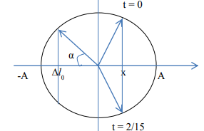

Ta có:
Theo đề bài: F₁ + 3F₂ + 6 F₃ = 0 ⇔ k (Δl₀ + x ) + 3k (Δl₀ + A ) + 6k (Δl₀ – A ) = 0 ⇒ Δl₀ = 0, 25A
Thời gian lò xo nén là:
Tỉ số thời gian giãn và nén trong một chu kì: Chọn B
Câu 10: Đáp án C
Phương pháp: Sử dụng lí thuyết về khoảng cách của hai vật dao động điều hòa
Cách giải:
Từ đồ thị ta có được:
+ Hai dao động có cùng chu kì T
+ Phương trình dao động của hai dao động là:
Suy ra khoảng cách của hai vật trong quá trình dao động:
Có:
Do đó:

Câu 11: Đáp án A
Phương pháp: Áp dụng công thức tính cơ năng E = mω²A²/2 kết hợp kĩ năng đọc đồ thi ̣
Cách giải:
Từ hình vẽ ta thu được:
Cơ năng của con lắc:
Câu 12 : Đáp án A
Phương pháp: Dựa vào đồ thị viếṭ được phương trình của li đô ̣x
Phương trình của vận tốc: v = x’
Cách giải:
Dựa vào đồ thị ta có tại t = 0, vật ở li độ x = 2 cm và đi theo chiều dương nên pha ban đầu là – π/3
Từ vòng tròn lượng giác kết hợp với đồ thị ta được:
Phương trình dao động:
Câu 13: Đáp án A
Phương pháp: Sử dụng lí thuyết về lực đàn hồi cực đại, cực tiểu trong dao động của con lắc lò xo thẳng đứng
Cách giải:
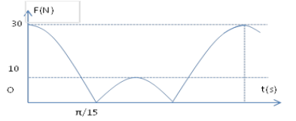

Từ đồ thị ta có:
+ Lực đàn hồi khi vật nặng ở vị trí cao nhất là: F_{đh} = k ( A − Δl₀ ) =10N (2)
- Thời gian từ khi lực đàn hồi của lò xo đạt giá trị cực đại đến khi lực đàn hồi của lò xo đạt giá trị cực tiểu (vị trí lò xo tự nhiên) là π/15 s
Từ (1) và (2) ta có:
Dùng đường tròn lượng giác:

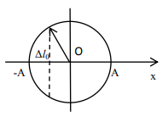

Ta có
Thay vào (1) ta có:
Khối lượng vật nặng:
Câu 14 : Đáp án B
Phương pháp: Xác định A; ω và φ của phương trình x = Acos(ωt + φ)
Sử dụng kĩ năng đọc đồ thi ̣
Cách giải:
Từ đồ thị ta thấy:
Tại thời điểm t = 0:
Câu 15:Đáp án C
+ Chu kì biến thiên của động năng là 0,5 s → T = 1 s → ω = 2π rads
Trạng thái M ứng với
+ Trạng thái N ứng với
Câu 16 : Đáp án C
Từ đồ thị ta có hệ:
Biểu thức của lực đàn hồi có dạng:
Lúc t = 0,
Câu 17: Đáp án C
Phương pháp: Xử lý đồ thị, vận dụng định luật bảo toàn cơ năng
Cách gải :
Tại thời điểm ban đầu thì động năng bằng 1 nửa giá trị động năng cực đại, tức là thế năng bằng 1 nửa thế năng cực đại hay cơ năng.
Ta có:
Có hình vẽ sau:

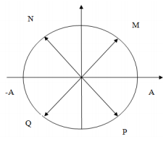

Vì ban đầu động năng đang tăng, tức là thế năng đang giảm, nên vị trí ban đầu là vị trí Q, suy ra pha ban
đầu là
Từ đồ thị ta thấy từ thời điểm ban đầu đến khi động năng đạt giá trị cực đại lần đâu tiên thì hết thời gian là 1/16 giây. Vậy:

Động năng cực đại bằng 40mJ nên ta có:
Vậy phương trình dao động là:
Câu 18: Đáp án D
Phương pháp: Sử dụng đường tròn lượng giác, công thức thế năng kết hợp kĩ năng đọc đồ thị
Cách giải:
Tại t = 0:
Tại t = 1/12s:

Biểu diễn trên đường tròn lượng giác ta có:
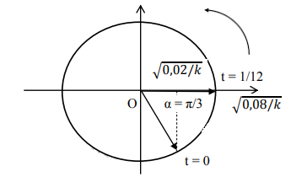

Ta có:
Từ t = 0 đến t = 1/12s góc quét được:
Câu 19:Đáp án B

- Thế năng đàn hồi của vật có thời điểm bằng 0 → A > Δl_{0.}

- Thế năng đàn hồi của con lắc tại vị trí biên dương gấp 9 lần thế năng đàn hồi của con lắc tại vị trí biên âm:
+ Tại thời điểm t = 0, ta có:
thế năng có xu hướng tăng , vậy
Câu 20: Đáp án D
Phương pháp: Phương trình của x, v, a:
Cách giải:
Từ đồ thị ta thấy:
(1) sớm pha hơn (3) góc
(3) sớm pha hơn (2) góc
(2) là đồ thị của x(t); (3) là đồ thị của v(t); (1) là đồ thị của a(t)

